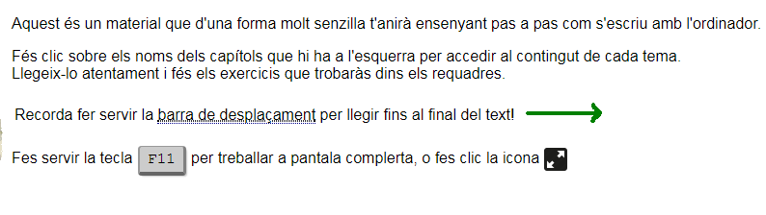

EXERCICIS:
1.- http://www.societatdelainformacio.com/alfabetitzacio/ca/escriure.html
2.- http://www.societatdelainformacio.com/alfabetitzacio/ca/retroces.html
3.- http://www.societatdelainformacio.com/alfabetitzacio/ca/escriure_i_eliminar.html
4.- http://www.societatdelainformacio.com/alfabetitzacio/ca/insert_text.html
5.- http://www.societatdelainformacio.com/alfabetitzacio/ca/lletres.html

